Agrupamento de Escolas de Peniche Educação Especial

Completa os esquemas.

18 +
20 +
13 +

20
15 +
16 +

10 +
11 +
12 +

10 +
20 +
18 +

40
15 +
26 +

18 +
11 +
32 +

- Escreve os seguintes números por extenso.

1 - | 6 - | 11 - | 16 -
2 - | 7 - | 12 - | 17 -
3 - | 8 - | 13 - | 18 -
4 - | 9 - | 14 - | 19 -
5 - | 10 - | 15 - | 20 -

- Completa
+4
-5
+5
-7

5 |  |  | 22 |  |  | 26 |  |  | 11
19 |  |  | 35 |  |  | 40 |  |  | 34
33 |  |  | 27 |  |  | 29 |  |  | 29

Completa:

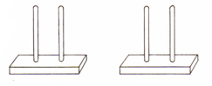
37 40 15 22

